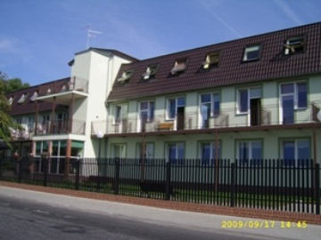
DOM POMOCY SPOŁECZNEJ W SZCZAWNIE

ul. PARKOWA 2, 66-600 KROSNO ODRZAŃSKIE

TEL. (0 68 359 05 17) mail: dps@bip-dpsszczawno.alte.pl

NIP 926-10-15-761, REGON 000311800

Szczawno, dnia 10 czerwiec 2019r.
Nasz znak: KAG.351-1/19

INFORMACJA Z OTWARCIA OFERT

W dniu 10 czerwca 2019r. o godz. 10¹⁵ odbyło się otwarcie ofert w postępowaniu prowadzonym w trybie przetargu nieograniczonego na dostawę artykułów żywnościowych dla mieszkańców Domu Pomocy Społecznej w Szczawnie w roku 2019.
Pakiet I – mięso, produkty mięsne, wędliny i drób
Zamawiający, zgodnie z dyspozycją art. 86 ust.5 ustawy z dnia 29 stycznia 2004 roku Prawo zamówień publicznych ( tekst jednolity Dz.U. z 2018r. poz. 1986 z póź.zm.,), przekazuje poniżej informacje, których mowa w art. 86 ust 5 pkt. 1-3.
Kwota jaką zamawiający przeznaczył na realizację zamówienia – 61.000,00

Lp. | Nazwa i adres wykonawcy | Cena oferty | Termin wykonania | Warunki płatności
1. | PPHU JOHN Paweł John  Grotniki ul. Źródlana 5  64-140 Włoszakowice | 60.110,85 brutto | do dnia 31.12.2019r. | 21 dni po otrzymaniu faktury
2. | Zakład Przetwórstwa Mięsnego Krzysztof Sobieraj ul. Ogrodowa 15e  66-435 Krzeszyce | 69.624,60  brutto | do dnia 31.12.2019r. | 21 dni po otrzymaniu faktury
Sporządził:
Sebastian Piątek

Aneta Bencar
Dyrektor Domu Pomocy Społecznej
w Szczawnie

